# 项目需求说明书

[www.mengzhen.vip](http://www.mengzhen.vip)

小吃货店铺

## 一 引言

* 1. 文档范围

本文将覆盖电子商务网站的设置与实现web界面的所有开发功能点,并详细介绍各个功能点的具体实现.

1.2 编写目的

此需求规格说明书对项目的背景.范围. 验收标准和需求等信息进行说明,包括功能性需求和非功能新需求,确保对用户需求的理解一致

1.3 项目背景

电商系统致力于提供产品展示 及订购为核心的网上购物服务宣传自己商店的产品并将自己的产品展现给客户，让客户通过网站便能对自由的选择地购买产品。

该网站是通过用户登录浏览商品、查看公告、购买、确定购买、实现用户模块功能。其中订单的生成，网站后台系统，通过系统管理员管理商品、订单、用户来实现。

1.4 参考资料

《软件需求分析》

《网上商城需求分析计划书》

## 二 任务概述

2.1 目标

网上购物系统不仅要求有人性化的操作界面还要有基本的信息安全保护，这样才能够方便用户进行购物操作以及保护用户的个人隐私。基于以上的基本要求，该系统采用WAMP技术（Windows系统+Apache web应用服务器+MySQL数据库+PHP脚本语言【此处可换成其他开发语言】），Zend Studio集成开发环境【或其他开发环境】来完成设计与实现。使用JavaScript、HTML、CSS、JQuery、Ajax等技术来编辑和布局网页，并运用程序来操作数据库实现动态网页的展示。在实际应用中建立了数据库，使得商品信息可以及时进行保存和更新，方便商家管理商品以及及时了解商品的销售状况。

2.2 用户的特点

➢➢➢➢*本软件的最终用户将是前台用户（网上购物者），后台管理人员以及系统维护人员。

*前台用户，只要求有基本的电脑操作知识，互联网知识即可。

*后台管理用户，要求了解基本的电脑操作知识，经过一定时间的使用培训即可。

➢ *系统维护人员，需要熟练掌握SQL SEVER2000管理员操作知识。能够在发生普通的异常情况时，根据使用说明手册进行维护。

2.3 假定和约束

➢*开发经费方面，由于是课程项目，所以无需资金投入，一切都是在项目组成员课外时间完成。

➢*由于是应用服务程序，一切以用户的需求为最根本的出发点。

➢*考虑到用户和管理人员的计算机操作水平有限，希望开发出的系统应保证界面友好，操作简单明了，性能可靠，易于维护，可扩展，易于升级。

### 三 功能需求

软件结构

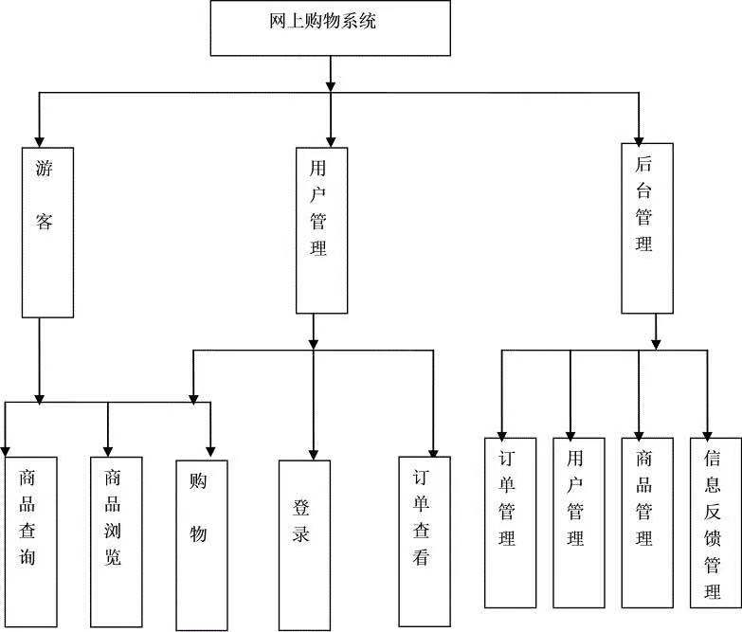

整体功能用例图

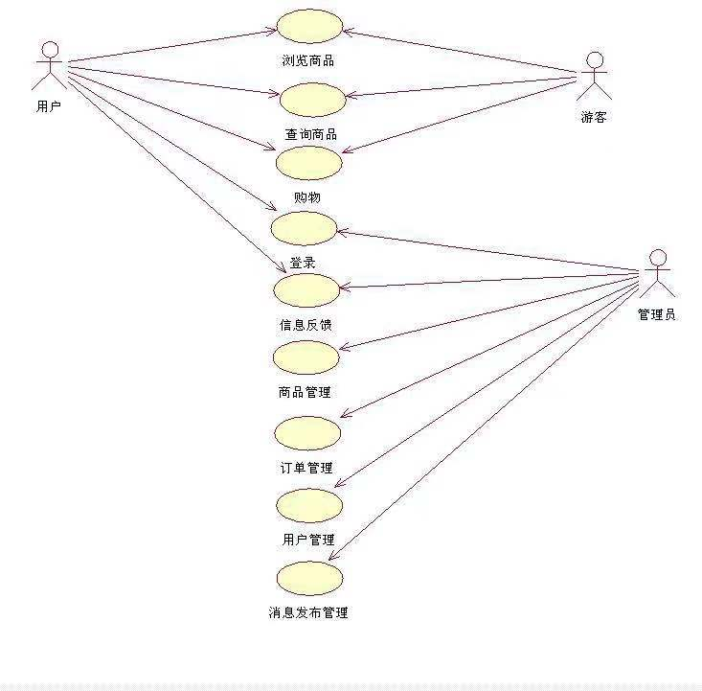

3.1 前台功能需求

前台主要包括,商品展示,购物车管理,我的订单,用户订单,商品管理

3.1.1 商品展示

实现商品预览，商品明细，分类检索功能；具体是（1）该模块主要

是显示最新商品，热卖商品，以及打折促销的商品(2)商品分类检索.

3.1.2 购物车

实现添加、删除商品，商品数量修改，清空购物车，结算功能。

3.1.3 我的订单

实现订单确认，订单列表，删除订单，查询明细功能；具体是

1. 会员可以通过组合搜索或者快速搜索查找所需要的商品, 可以查看返回结果中的某一具体商品信息,能够对该商品进行评论, 如果暂时不想购买该商品, 可以把该商品加入收藏夹, 也可以加入购物车该买该商品, 会员可以查看自己的购物车, 并对购物车的物品进行修改, 生成订单.
2. 生成订单后,可以通过拨打客服热线,取消该订单.
3. 客户确认购买号即生成一个唯一的订单号,客户依此号码可以查询所购买商品情况

3.1.4 用户管理: 实现登入/登出, 用户注册, 信息修改功能

非会员可以通过注册成为网上购物系统会员; 会员登录系统后, 才能够查看个人信息, 才能够对商品进行评论, 才能够购买商品; 若会员忘记了自己的密码,可以通过注册时候填写的邮箱想系统要回自己的会员密码.

会员登录后，可以查看自己账号的相关信息，可以查看以往购买过的商品，感兴趣的新商品，个人信息汇总，修改个人信息，个人消费积分纪录，查看收藏夹，查看个人历史订单等信息。

3.1.5 信息反馈模块

该模块将实现对用户留言的管理。 用户留言和评论模块为管理员和用户之间建立起一个信息交流的平台，目的是根据用户的需求，及时得到用户对商品的满意程度。

3.2 后台功能需求

后台用于管理员对商品的管理，后台提供会员管理模块，订单管理模块，商品管理模块，信息反馈模块，消息发布模块。

3.2.1 用户管理模块

该模块将实现会员等级的设置和销费积分与会员等级关系的确定。

3.2.2 订单管理模块

该模块将实现订单的查询和订单的处理，生成发货单，并将订单存入数据库以备用户查询和管理员的管理。在库存不足或将取消订单的情况下，管理员与顾客沟通交流，在此模块中将通过一个邮件系统，在特定条件下自动向用户发邮件。

3.2.3 商品管理模块

该模块将实现商品入库，商品类型管理，主要完成以下任务：

添加新的商品，向数据库中添加最新商品，并在首页显示；修改商品，修改商品价格、数量等，以刺激消费者产生消费欲望；删除商品，将一些过期或受召回事件影响的商品下架，以免带来负面影响；查询商品，便于及时掌握商品信息。

3.2.4 信息反馈模块

该模块将实现对用户留言的管理,用户留言和评论模块为管理员和用户之间建立起一个信息交流的平台,目的是根据用户的需求,及时得到用户对商品的满意程度.

3.2.5 消息发布模块

该模块将新商品消息,促销商品,热销商品,本月 top 10排行榜发布在前台首页,以供用户快速查找所需的商品.

3.3 性能需求

3.3.1 精度

该系统中没有对于较高数据精度的需要,所有的人命比数目精确到分,日期精确到每秒,时间长度度量到天. 在数据存储和传输过程中与输入的保持一致.

3.3.2 时间特性要求

*响应事件: 对于用户输入的响应事件大体上决定于网络传输速度

*更新处理事件:手动更新内容,当数据库内容被更新后,信息既时更新,当刷新网页时候更新信息

*数据的转换和传送事件: 数据转换速度大体取决于用户上网方式和网络的传输速度.

3.3.3 灵活性

操作方式的变化:该系统为学生课程项目,项目答辩后,可以以免费开放的方式发布到网上,但使用时必须注明出处和版权.

运行环境的变化:基于TCP/IP协议,浏览器可以任选,WEB服务器进行更新时,对于整个程序的结构没有太大的影响.

同其他软件借口的变化:该系统为独立的系统,只要满足基本的软硬件需求,其他软硬件借口条件对该系统没有太大的影响.

精度和有效实现的变化: 可以考虑使用过程中的系统硬件软件升级问题

计划的变化或改进: 如果项目出现计划变化和改进,小组成员开会协调处理.

3.4 故障处理要求

硬件故障: WEB服务器运行超负荷,网站链接发生问题,会员不能登录,如果经常发生类似问题,要考虑升级服务器.

软件故障: 数据库管理系统出现故障,可能发生数据丢失,这就需要系统DBA切实做好数据备份工作,在数据库发生故障时,能够迅速的给予恢复,保证系统的正常运行.

3.5 设计约束

必须考虑应用程序服务器的承受能力,在现有开发条件允许的情况下,可以考虑大型的WEB服务器,因为硬件的约束,所有开发时要切实根据服务器负载能力较好的进行并发控制.

### 四 E-R 图

1. 会员信息实体

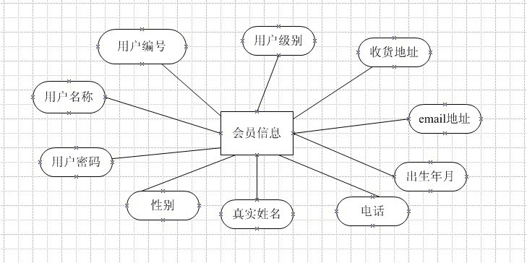

1. 商品类型信息实体

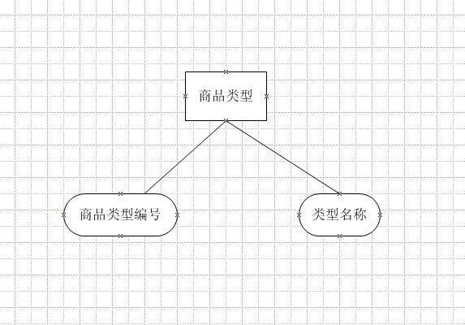

1. 商品信息实体

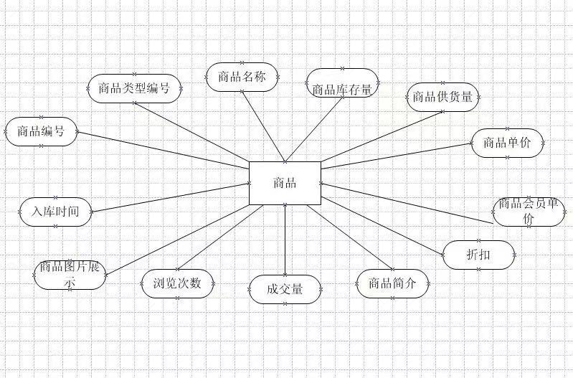

1. 管理员实体

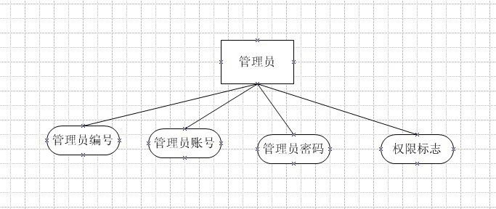

1. 购物车临时购物实体

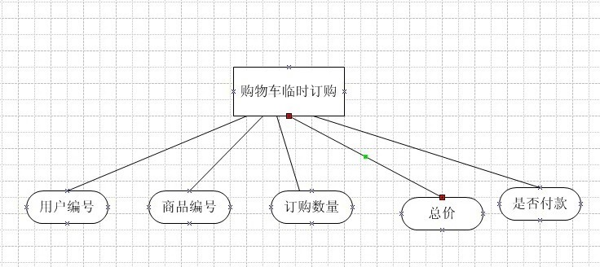

1. 订单信息实体

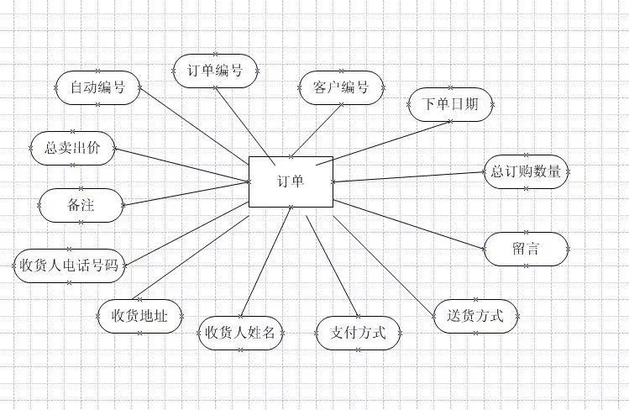

1. 订单详细信息实体

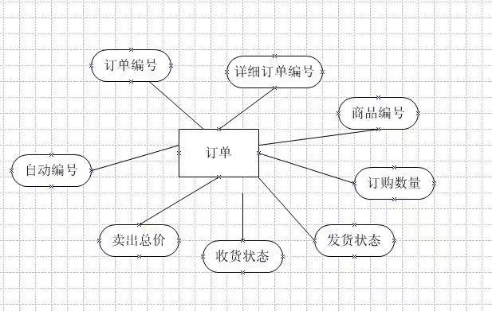

1. 意见反馈实体

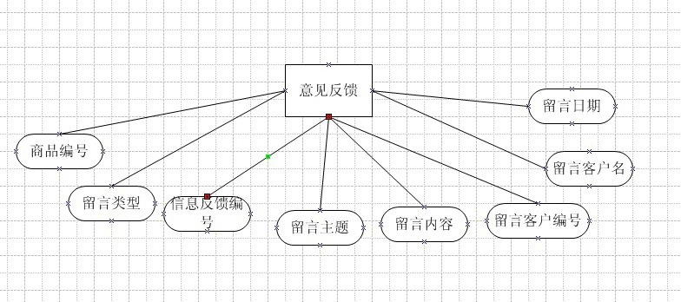

1. 消息发布实体

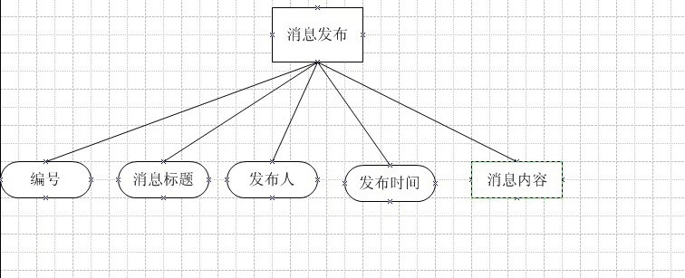

### 关系模式

### 表设计

### 网上购物维护规则

1. 只有管理员可以对商品信息、消息发布进行增加删除和修改。
2. 增加商品信息时，必须提供商品编号、商品类型编号、商品名称、商品库存量、商品供货量、商品单价，商品简介、商品图片可以在任何时候提供。
3. 发布消息时，必须提供消息编号，消息标题，消息内容。

4、在删除商品信息前，必须提供所有商品信息，并且由管理员确认。